102年度 臺南市 自然與生活科技學習領域輔導小組
「有效教學策略與應用」研習實施計畫

壹、依據
一、102年度教育部補助辦理十二年國民基本教育精進國中小教學品質要點。
二、102年度臺南市辦理十二年國民基本教育精進國中小教學品質計畫。
貳、目的：增進自然與生活科技教師的專業知能並培養教師課堂有效教學能力。
參、辦理單位：
一、指導單位：教育部
二、主辦單位：臺南市政府教育局
三、承辦單位：臺南市坔頭港國小、臺南市永華國小
四、協辦單位：臺南市自然與生活科技領域輔導團
肆、研習時間：102年3月27日
伍、研習地點：臺南市南區永華國小永華館視聽教室（地圖及交通如附件一）
陸、參加對象：臺南市自然領域教師或有興趣的教師
柒、參加名額：40人，額滿截止
捌、報名方式：請至教育網路中心學習護照報名(點選南區永華國小)。
承辦學校聯絡人：永華國小教務處陳春敏，電話：06-2641457轉166。
玖、研習課程安排如下：
時間 | 課程內容 | 講師（主持人）
13：30〜13：40 | 報到 | 輔導團員
13：40〜14：30 | 有教教學策略與應用(一) | 陳守仁教授
14：40〜15：30 | 有教教學策略與應用(二) | 陳守仁教授
15：40 | 賦歸
拾、研習時數：參加人員請惠予公（差）假登記，並核發研習時數2小時。
拾壹、注意事項：響應環保政策、請研習人員自備環保杯
拾貳、獎勵：辦理本研習活動有功人員，依權責規定予以敘獎。
拾參、本計畫經核准後實施，修改時亦同。

附件一
N

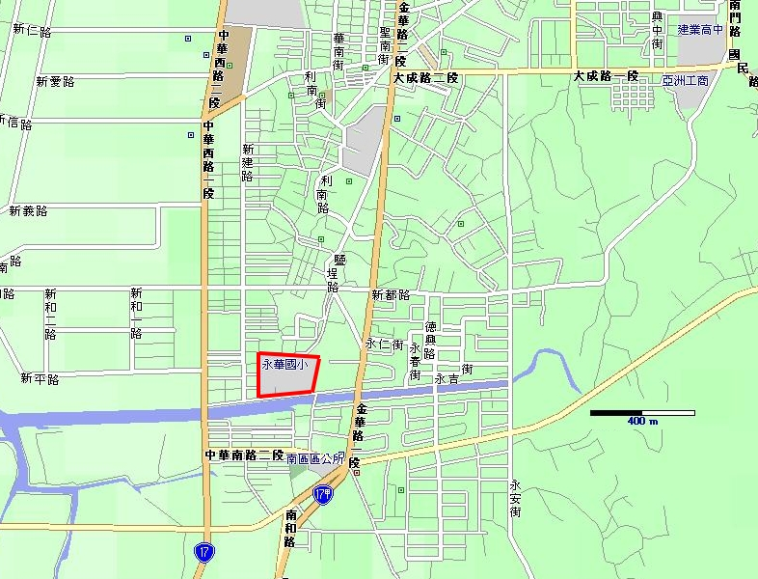
永成路
S
臺南市南區中華西路ㄧ段2巷17號

